 | 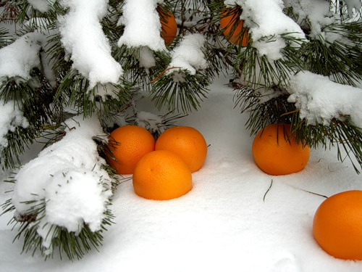

П О ЛО Ж Е Н И Е
о тринадцатых соревнованиях по снегобегу «Балатовские сугробы», посвящённых памяти Владимира Петровича Волкова, председателя Международного Комитета и Комитета России по бегу по сугробам, президента Международного и Всероссийского Клуба Любителей Бега, председателя КЛБ «Муравей» г. Королёв, Московской обл.

Соревнования проводятся с целью популяризации оздоровительного бега и туризма, сплочения клубного бегового движения России.

- Время и место проведения
Соревнования проводятся 3 марта 2024 г. в г. Перми. Начало пробега в 10-00 в Черняевском лесу (парк «Балатово»).

- Руководство подготовкой и проведением
Руководство подготовкой и проведением соревнований и их непосредственное проведение осуществляет КЛБ «Вита».

- Участники соревнований
К участию допускаются все желающие независимо от возраста, имеющие соответствующую подготовку.

- Программа и награждение
В программу соревнований входят дистанции 500 м (женщины) и
1 км (мужчины). Для детей предусмотрена специальная дистанция. Соревнования проводятся в абсолютном первенстве с определением одного абсолютного чемпиона на каждой дистанции. Победители и призёры соревнований среди мужчин и женщин, мальчиков и девочек в абсолютном первенстве получают памятные сувениры. Предусмотрены специальные призы для самых старших участников пробега среди мужчин и женщин и самых младших – среди мальчиков и девочек. Каждый участник соревнований получает на финише апельсин – символ бодрости, долголетия и хорошего настроения.

- Правила и классификация соревнований
В соответствии с правилами соревнований ВФЛА, соревнования «Бег по сугробам» проводятся по пересеченной местности по первозданному снегу, не по тропинкам или дорогам. Допускается проход по дистанции только маркировщикам трассы. Бег по протоптанной дорожке или дороге допускается не более 10 % от общей длины дистанции. Старт одновременный для всех участников – для соблюдения равенства условий. Соревнования проводятся по кругу, старт и финиш – в одном месте. Соревнования классифицируются по средней высоте сугробов:
- малая снежность – 10-19 сантиметров
- средняя снежность – 20-39 сантиметров
- большая снежность – 40 и более сантиметров.

- Расходы
Расходы по подготовке и проведению соревнований несёт КЛБ «Вита».

- Заявки и регистрация
Прием заявок и регистрация участников проводится в день соревнований с 9-00 до 9-40 в парке «Балатово», остановка транспорта – парк «Балатово».

- Подведение итогов пробега состоится после окончания соревнований в парке «Балатово».

